**Syskonen Bäckman klara för ADAC GT4 Germany 2023**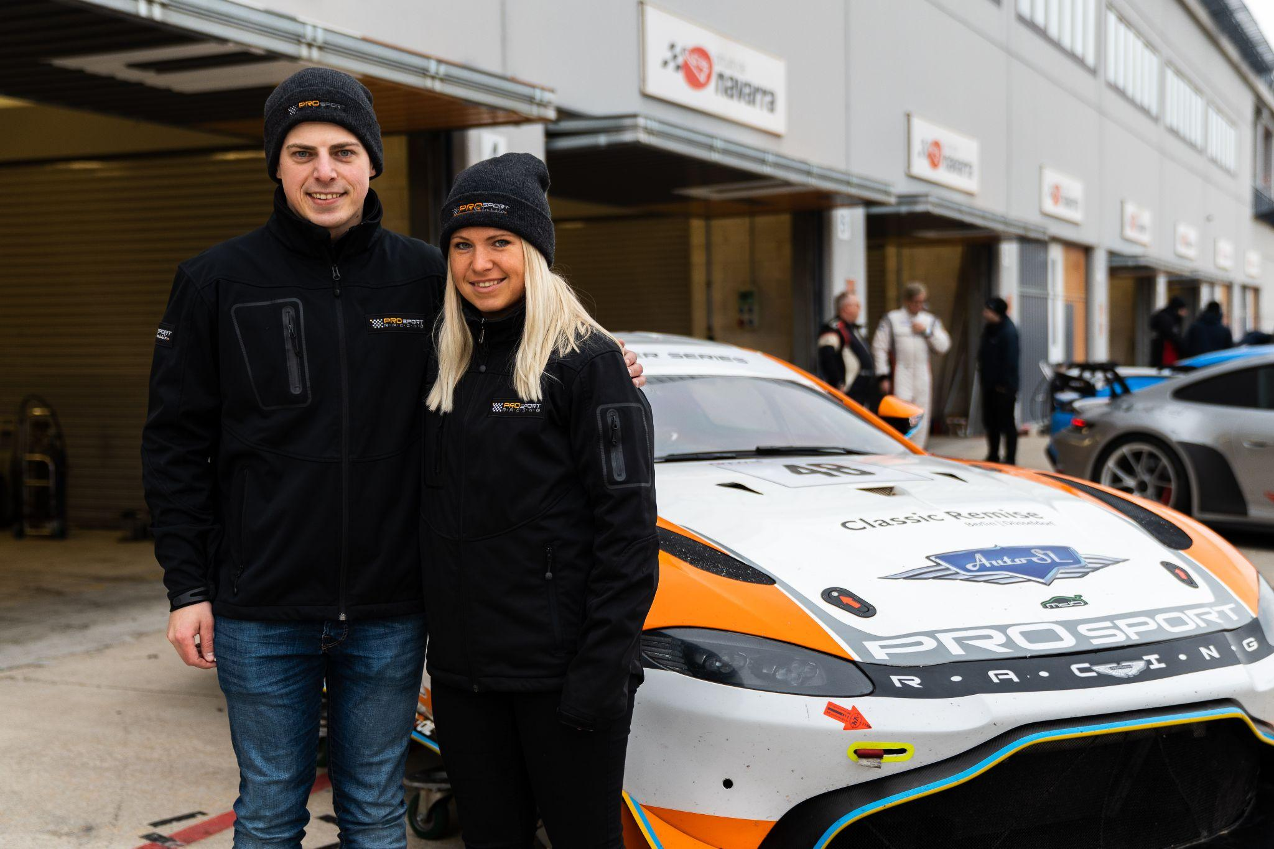Andreas och Jessica Bäckman med deras PROsport Racing Team Aston Martin AMR Vantage GT4.  
Foto: Daniel Burgin (Fria rättigheter att använda bilden)

**Syskonen Andreas och Jessica Bäckman från Boden presenterar idag sin storsatsning att de under 2023 kommer att dela bil och tävla tillsammans i ADAC GT4 Germany för PROsport Racing Team i en Aston Martin GT4-bil.  
- Kul att till årets säsong prova på något helt annorlunda och tävla i GT4, och det känns spännande att få dela bil med Jessica, säger Andreas Bäckman.**

Andreas och Jessica Bäckman har trots sin ringa ålder redan nått stora framgångar inom gokart, rallycross och racing. Under 2018 tävlade de båda i STCC och den brittiska motsvarigheten TCR UK, där Andreas bland annat tog sin allra första racingseger och slutade på en tredjeplats i mästerskapet. Jessica lyckades knipa en pallplats på Brands Hatch och blev därmed första kvinnan i TCR UK att ta en pallplats och slutade även fyra i mästerskapet. 2019 tog syskonen steget upp i Europa serien och tävlade även där 2020. Under åren har Andreas tagit flertal vinster och pole-positions i Europamästerskapet, medan Jessica har lyckats ta pallplatser i 4 olika TCR mästerskap. Hon skrev även historia som den första kvinnan någonsin att knipa en pallplats i TCR Europe 2019.

Under 2022 tävlade syskonen i varsitt mästerskap i två olika länder och de hade ett mycket framgångsrikt år.

Andreas tävlade i det svenska mästerskapet STCC och slutade på en tredjeplats totalt i mästerskapet med tre vinster, två pole-positions, sju pallplatser och tre snabbaste varv. Jessica tävlade i tyska mästerskapet ADAC TCR Germany, som är den tyska motsvarigheten till STCC, och slutade på en andraplats totalt i mästerskapet med fyra vinster, två pole-positions, tre snabbaste varv och nio pallplatser.

**Nya satsningen inom GT-racing**Sedan syskonen tog steget till banracing för fem år sedan har de tävlat inom Touring Car Racing i TCR-bilar. Till årets säsong har nu syskonen istället valt att gå en helt annan väg och ge sig in i GT-racing i den tyska GT4 serien ADAC GT4 Germany. Serien körs på samma tävlingshelger och är en supportserie till både DTM och ADAC GT Masters, som är de största racingserierna i Tyskland. Båda dessa serier är ansedda som två av världens tuffaste GT-serier att vinna, och drar mycket publik under tävlingshelgerna.

Genom hela Andreas och Jessicas bilsportkarriär har de tävlat individuellt i varsin bil. Till årets säsong kommer de att dela bil med varandra och tävla tillsammans i en Aston Martin Vantage GT4-bil. Upplägget fungerar så att loppen är en timme långa, där ett obligatoriskt förarbyte sker halvvägs genom loppet, vilket kommer att vara något helt nytt för Jessica och Andreas att anpassa sig till.

- Kul att till årets säsong prova på något helt annorlunda och tävla i GT4, och det känns spännande att få dela bil med Jessica. Vi kommer att ha mycket att lära under årets säsong men vi siktar ändå högt och vill kunna utmana i toppen, säger **Andreas Bäckman**.  
  
**GT Winter Series gav mersmak för Jessica**Under hösten 2022 fick Jessica möjligheten att åka till Phoenix i USA på The Heart of Racings uttagning av förare. Där fick hon möjligheten att prova på en GT-bil för första gången och fick köra just en Aston Martin Vantage GT4 bil, en likadan bil som syskonen nu kommer att tävla med i årets säsong för det regerande mästarteamet PROsport Racing Team.

Att få testa på en GT-bil för första gången gav mersmak för Jessica och föregående helg gjorde hon tävlingsdebut i en Aston Martin GT4-bil på den spanska Navarra banan i GT Winter Series och imponerade på teamet i sin debuttävling där hon avslutade helgen med två andraplatser.

- Mycket kul att få denna möjlighet att få tävla för PROsport Racing Team som är regerande mästare i ADAC GT4 Germany. Att få ta steget till GT4 känns spännande och det kommer att bli en kul säsong att få dela bil med min bror. Det kommer bli häftigt att få tävla på samma helger som DTM och ADAC GT Masters, säger **Jessica Bäckman**.  
 **ADAC GT4 Germany seriens uppbyggnad**Säsongen 2023 i ADAC GT4 Germany kommer att bestå av fem deltävlingar i Tyskland och en deltävling i Nederländerna. Serien är ansedd som en av de tuffaste GT4-serierna i världen och har en hög status på förarna som kommer från flera olika länder runt om i Europa. Säsongsstarten kommer att gå på Oschersleben banan i Tyskland och kommer avslutas på den välkända Formel 1 banan Hockenheimring. Förutom Hockenheimring kommer även de världskända Formel 1 banorna Nürburgring och Zandvoort att finnas på kalendern 2023. Varje deltävling är uppbyggt på två träningspass, två tidskval samt två race på 60 minuter där man byter förare efter halva loppet. Poäng tilldelas till bilarna topp 10 i tidskvalen samt topp 15 i respektive race.

Förarna i bilen med mest poäng efter den sista deltävlingen på Hockenheimring kommer tillsammans att ta hem förartiteln ”ADAC GT4 Germany Drivers Title” i ADAC GT4 Germany serien.

**PROsport Racing Team hälsar Jessica och Andreas välkomna till teamet**– Jag är stolt över vår teamuppställning för säsongen 2023 i ADAC GT4 Germany. Jessica gjorde ett bestående intryck på oss föregående helg på GT Winter Series i Navarra, Spanien. Jag är säker på att hon tillsammans med sin bror Andreas kommer att kunna slåss om toppresultaten i vår Aston Martin Vantage GT4 denna säsong, säger **Christoph Esser**, teamägare av **PROsport Racing Team**.  
  
Andreas och Jessica Bäckman ser framemot att tävla tillsammans 2023, vilket de tror de kan dra nytta av genom att hjälpa varandra framåt. Det blir en tuff säsong där syskonen ska ge allt de har för att bemästra en helt ny bilmodell i nytt mästerskap. Säsongsstarten går av stapeln 26-28 maj på Oschersleben i Tyskland   
  
**ADAC GT4 Germany Kalender 2023:**

***26-28 Maj*** - Oschersleben, Tyskland

***23-25 Juni*** - Zandvoort, Nederländerna

***4-6 Augusti*** - Nürburgring, Tyskland

***18-20 Augusti*** - Lausitzring, Tyskland

***8-10 September*** - Sachsenring, Tyskland

***20-22 Oktober*** - Hockenheim, Tyskland

**Fakta om bilen - Aston Martin AMR Vantage GT4**:

- Bakhjulsdriven

- 4,0 liter V8-motor med dubbel turbo

- 475 hk

- 6-växlad växellåda med paddelväxling

- Uppvärmd vindruta i polykarbonat

- ABS-system

- Traction Control

***Fria rättigheter att använda bilderna.***

***Ladda ner pressbilder här:***[***http://bit.ly/jabaeckman-photos***](http://bit.ly/jabaeckman-photos)[***https://www.mynewsdesk.com/se/ja-backman/images***](https://www.mynewsdesk.com/se/ja-backman/images)

